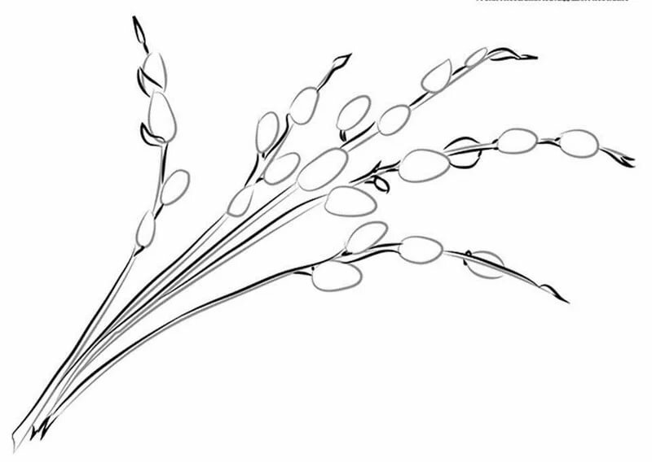
Ветка вербы для раскрашивания

